五粮液技术专科学院

毕业设计（论文）

题目 家庭智能防盗报警系统

系 别 电子信息工程
专 业 通信技术
班 级 通信08
姓 名
学 号
指 导 教 师
日 期 2011年2月17日

摘 要 2
第一章 3
第二章 4
2.1、16×16点阵LED原理及应用 4
2.2、LED点阵的显示文字图形原理 6
2.3、 点阵的移动 8
2.4 芯片资料 10
第三章 方案设计 19
3.1. 原理图设计 19
第四章 21
经 验 总 结 21
附录 23
附一：实际硬件整体原理图： 23
附二 设计流程图 24
附三 设计程序 24
参考文献： 44

摘 要
当今社会在飞速发展无疑能源、健康、空间的利用，成了人们着重关注的对象。而在这个信息传递极速的社会，LED的出现给人们带来了希望之光。LED的特色之处一是节能（直接功耗，间接耗能），二是基本无电离辐射，三提高空间利用率。而这些特色又恰好解决了上述的三种问题。然而LED点阵显示屏的特点不仅仅于此LED点阵显示屏用的是数码管，而数码管具有实用,便宜等优点。做出来的LED点阵显示很耐用。LED点阵显示屏之所以受到广泛重视而得到迅速发展，是与LED显示屏本身所具有的优点分不开的。LED点阵显示屏的发展前景极为广阔，目前正朝着更高亮度、更高耐气候性、更高的发光密度、更高的发光均匀性，可靠性、全色化方向发展。
In today's society, the rapid development of energy, health, space utilization, has become the focus of people's attention. In this information transmission speed of the community, the emergence of LED has brought hope for the light. The characteristic of LED is that it is energy saving (direct power consumption, indirect energy consumption), and the two is the basic non ionizing radiation, and the three is to improve the space utilization. And these characteristics also solve the above three problems. However, the characteristics of LED dot matrix display not only for this LED dot matrix display is a digital tube, while the digital tube is practical, cheap and so on. LED dot matrix display is very durable. LED dot matrix display has been widely attention and has been rapidly developed, and the LED display itself has the advantages of non open. LED dot matrix display development prospect is extremely broad, is currently towards a higher brightness, higher resistance to climate, and higher luminous density, higher luminous uniformity, reliability, full color in the direction of development.

第一章
组合型led点阵显示器以发光二极体为图素,它用高亮度LED晶粒进行阵列组合后,再透过环氧树脂和塑模封装而成。具有高亮度、功耗低、引脚少、视角大、寿命长、耐湿、耐冷热、耐腐蚀等特点。
点阵显示器有单色和双色两类,可显示红,黄,绿,橙等。LED点阵有4×4、4×8、5×7、5×8、 8×8、16×16、24×24、40×40等多种;根据图素的数目分为等,双原色、三原色等,根据图素顏色的不同所显示的文字、图像等内容的顏色也不同,单原色点阵只能显示固定色彩如红、绿、黄等单色,双原色和三原色点阵显示内容的顏色由图素内不同顏色发光二极体点亮组合方式决定,如红绿都亮时可显示黄色,如果按照脉冲方式控制二极体的点亮时间,则可实现256或更高级灰度显示,即可实现真彩色显示。
几种LED点阵显示器的内部电路结构和外型规格,其他型号点阵的结构与引脚可试验获得,LED点阵显示器单块使用时,既可代替数码管显示数位,也可显示各种中西文字及符号,如5 x 7点阵显示器用於显示西文字母,5×8点阵显示器用於显示中西文,8 x 8点阵用於显示中文文字,也可用於图形显示。用多块点阵显示器组合则可构成大萤幕显示器,但这类实用装置常通过微机或单片机控制驱动。
由LED点阵显示器的内部结构可知,器件宜採用动态扫描驱动方式工作,由於LED管芯大多为高亮度型,因此某行或某列的单体 LED驱动电流可选用窄脉冲,但其平均电流应限制在20mA内,多数点阵显示器的单体LED的正向压降约在2V左右,但大亮点∮10的点阵显示器单体 LED的正向压降约为6V。
大萤幕显示系统一般是将由多个LED点阵组成的小模组以搭积木的方式组合而成的,每一个小模组都有自己的独立的控制系统,组合在一起后只要引入一个总控制器控制各模组的命令和资料即可,这种方法既简单而且具有易展、易维修的特点。
LED点阵显示系统中各模组的显示方式有静态和动态显示两种。静态显示原理简单、控制方便,但硬体接线复杂,在实际应用中一般採用动态显示方式,动态显示採用扫描的方式工作,由峰值较大的窄脉冲驱动,从上到下逐次不断地对显示幕的各行进行选通,同时又向各列送出表示图形或文字资讯的脉冲信号,反復迴圈以上操作,就可显示各种图形或文字资讯。

第二章

2.1、16×16点阵LED原理及应用
设计时必须掌握点阵工作原理方能进行更深层设计。16x16LED点阵其实就是4块8x8点阵LED级联而成的，因此特给出 8×8 点阵LED的工作原理。图（1）为8×8点阵LED外观及引脚图，其等效电路如图（2）所示，只要其对应的X、Y轴顺向偏压，即可使LED发亮。例如如果想使左上角LED点亮，则Y0=1，X0=0即可。应用时限流电阻可以放在X轴或Y轴。而16x16就是在8x8原理的基础上将四块8x8级联而成，如图（3）。
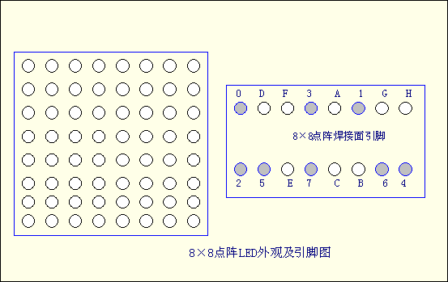
图（1）8×8点阵LED外观及引脚图
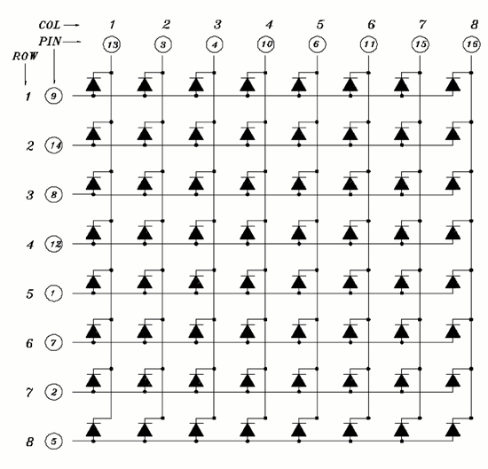
图（2）8×8点阵LED等效电路
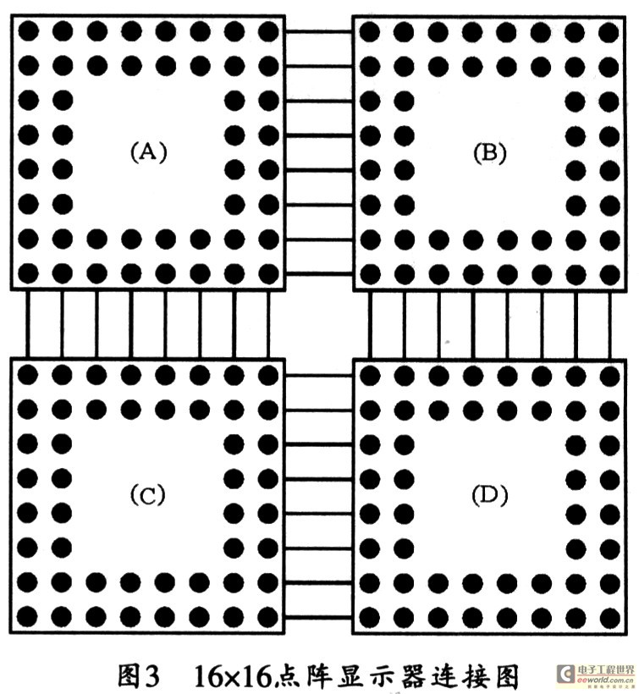

图（3）四块8x8点阵LED级联成16x16点阵

2.2、LED点阵的显示文字图形原理
汉字显示屏用于显示汉字、字符及图像信息，在公共汽车、银行、医院及户外广告等地方都有广泛的应用。下面是简单的汉字显示屏的制作，由单片机控制汉字的显示内容。为了降低成本，使用了四块8×8的LED点阵发光管的模块，组成了一个16×16的LED点阵显示屏，如图（3）所示。在这里仅做了二十五个汉字的显示，在实际的使用中可以根据这个原理自行的扩展显示的汉字，下面是介绍汉字显示的原理。
LED驱动显示采用动态扫描方法，动态扫描方式是逐行轮流点亮，这样扫描驱动电路就可以实现多行的同名列共用一套列驱动器。以16×16点阵为例，把所有同一行的发光管的阴极连在一起，把所有同一列的发光管的阳极连在一起（共阴的接法），先送出对应第1列发光管亮灭的数据并锁存，然后选通第1列使其燃亮一定的时间，然后熄灭；再送出第2列的数据并锁存，然后选通第2列使其燃亮相同的时间，然后熄灭；….第16列之后，又重新燃亮第1列，反复轮回。当这样轮回的速度足够快（每秒24次以上），由于人眼的视觉暂留现象，就能看到显示屏上稳定的图形。该方法能驱动较多的LED，控制方式较灵活，而且节省单片机的资源。
显示数据可通过单片机的P2口接驱动电路传输到点阵行引脚。
LED点阵显示模块进行的方法有两种：
1）水平方向（X方向）扫描，即逐列扫描的方式（简称列扫描方式）：此时用一个P口输出列码决定哪一列能亮（相当于位码），用另一个P口输出行码（列数据），决定该列上哪个LED亮（相当于段码）。能亮的列从左到右扫描完16列（相当于位码循环移动16次）即显示出一个完整的图像。
（2）竖直方向（Y方向）扫描，即逐行扫描方式（简称行扫描方式）：此时用一个P口输出决定哪一行能亮（相当于位码），另一个P口输出列码（行数据，行数据为将列数据的点阵旋转90度的数据）决定该行上哪些LED灯亮（相当于段码）。能亮的行从上向下扫描完16行（相当于位码循环移位16次）即显示一帧完整的图像。
本设计应用的是第一种的扫描方法，即水平方向（X方向）扫描。
每一个字由16行16列的点阵形成显示，即每个字均由256个点阵来表示，我们可以把每一个点理解为一个像素。一般我们使用的16×16的点阵宋体字库，即所谓的16×16，是每一个汉字在纵横各16点的区域内显示的。汉字库从该位置起的32字节信息记录了该字的
字模信息。事实上这个汉字屏不仅可以显示汉字，也可以显示在256像素范围内的任何图形。

我们以水平方向（x方向）扫描显示汉字的“杨”为例来说明其扫描原理，每一个字由16行16列的点阵组成显示，如图下的，如果用8位的AT89S51的单片机来控制，由于单片机的总线为8位，一个字需要拆分成两个部分。一般我们把它分解成上部分和下部分，上部分由8*16的点阵组成，下部分也由8*16的点阵组成。在本例中单片机首先显示的是左上角的第一列的部分，即第0列的P00~P07口。方向为P07到P00，显示汉字“杨”的时候，P00到P02都是灭的，P03亮，因为行接阴极，即二进制11110111，转换为16进制为F7H，如图（4）所示。
上半部分第一列完成之后，继续扫描下半部分的第一列，即从P27向P20方向扫描，从上图可以看到，这一列P2.2亮，其余全部灭，所以代码为11111011，16进制为FBH，然后单片机转向上半部的第二列，除了P03亮，其他的都不亮，即为11110111，16进制为F7H，这一列扫描完成之后继续进行下半部分的扫描，除了P20\P21亮，其他的为不亮，为二进制11111100，即16进制FCH。
按照这个方法，继续进行下面的扫描，一共扫描32个8位，可以得出汉字“杨”的扫描代码为 ： F7H FBH F7H FCH 37H FFH 00H 00H
B7H FFH 77H FEH F5H F7H BDH DBH;
9DH ECH 2DH F7H B5H F9H 39H BEH
BDH 7FH 3FH 80H FFH FFH FFH FFH;
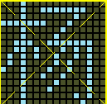
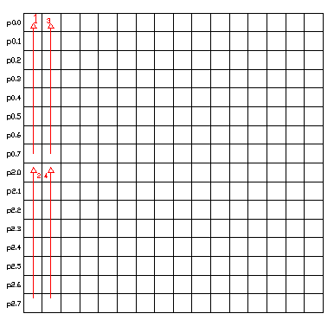
图（4）显示原理图
由这个原理可以看到，无论显示何种字体或图像，都可以用这种方法来分析出它的扫描代码从而显示在屏幕上。了解汉字的显示原理之后，那如何得到汉字的字模信息呢？现在有一些现成的汉字字模生成软件，可从网上下载汉字字库提取程序直接提取字库，如图(5)所示的为一种字模生成软件，软件打开后输入汉字，点击“检取”后，十六进制数据汉字代码即可以自动生成，把我们需要的竖排数据复制到我们的程序即可。
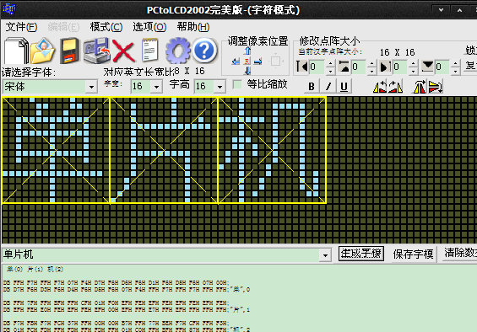
图（5）

2.3、 点阵的移动
以下以16×16点阵为例介绍点阵的移动。要显示一个字符，该字符的点阵数据可以列向（纵向）16点组字，又可以行向（横向）16点组字。无论哪一种组字方法，都既可以显示字符的水平方向的移动，又可以显示竖直方向的移动。本设计主要采用汉字的左移，所以以下只作左移显示的解释。
显示字符的左右移动
(1) 列扫描方式左移动：列向组字显示字符水平方向的移动（左滚动）
在这里有两个方法：
方法1：延长数组法。将原来字符点阵数组的16个数据重复一遍延长，点阵数组的数据个数为32个。每扫描一帧取8个数据显示，下一帧取数要在数组中后移一个数取数。循环一遍扫16帧。可以假想有两块16×16的点阵模块（共32帧）水平平行排列，用一个恰好能罩住16列点阵的中空方框去罩这个点阵，第1（第1帧）罩住最左边数起第一列开始的16列，就扫描显示这16列；第2次（第2帧）使方框右移一列，罩住做左边数起第2列开始的16列，就扫描显示这16列；······；这样每扫描完一帧使方框右移一列，最后第16次（第16帧）时，罩住左边数起的第16列开始的16列，就扫描显示这16列。如此完成16帧画面的扫描显示，也就完成了整个一次移动循环扫描、之后反复循环，即可呈现显示字符沿水平向左移动的图像，如图6所示。
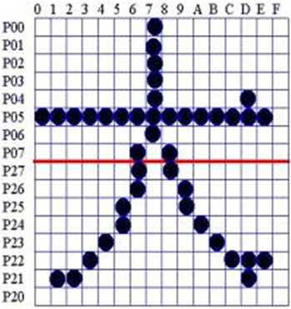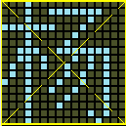
图6 方框图法左右移动示意图
因为是列向组字（列扫描方式，点阵数据为行码，上边为低位下面为高位），希望显示移动的一个字符，第1次扫描从行码的点阵数组中取第1~16个数据，送行码输出口，对应于这8个数据，同时用列码输出口输出列码，分别控制第1~16列。扫描完前16个数据之后，第2次扫描从点阵数组中取第3~18个数据（第18个数据与第1个数据同），送行码输出口，对应于这16个数据，同时用列码输出口输出列码，仍分别控制扫第1~16列。第3次扫描从点阵数组中取第5~20个数据（第20个数据码与第2个数据码相同）扫描······；如此实现字符向左移动。
以上完成一个图形移动的方法，也可以看成是移动16个不同的字形。如图2.13所示，首先扫描第一个字型，同样是16行，16次扫描，16次显示；完成一个字型的扫描以后，再扫描第二个字型；完成第二个字型的扫描之后，再扫描第三个字型······依此类推，即可产生该文字的左移的感觉。
假设如果原本某个汉字的字型（第一个字型），其编码为：
00H,10H,20H,30H,40H,50H,60H,70H,80H,90H,0A0H,0B0H,0C0H,0D0H0E0H,0F0H；
第二个字型的编码为：
20H,30H,40H,50H,60H,70H,80H,90H,0A0H,0B0H,0C0H,0D0H0E0H,0F0H, 00H，10H
也就是把第一个字型的编码中，第1列显示数据，变为第2列显示数据；第2列显示数据，变成第3列显示数据；第3列显示数据，变成第4列显示数据；第4列显示数据，变成第5列显示数据······以此类推。
当第一个字型扫描显示完成之后，就进行这样的动作调整，以产生第二个字型的编码。同样的，当第二个字型扫描完成之后，就进行这样的调整动作，以产生第三个字型的编码。这个调整动作时先将16个编码根据序填入存储器，例如第1行编码存入20H,第二行编码存入21H······要进行左移调整时，则先将20H地址的数据转移到36H地址，再将21 H地址的数据转移到20 H地址，将22 H地址的数据转移到21 H地址，将23 H地址的数据转移到22 H地址，将24 H地址的数据转移到23 H地址，将25 H地址的数据转移到24 H地址，将26 H地址的数据转移到25 H地址，将27 H地址的数据转移到26 H地址，将28 H地址的数据转移到27H地址······
本设计主要采用以上方法实现左移，其他方法在此不再说明。

2.4 芯片资料
主要芯片介绍
1. 8051系列的单片机
STC89C51单片机为很多嵌入式控制系统提供了一种灵活性高且价廉的方案。图片见下图附录1。

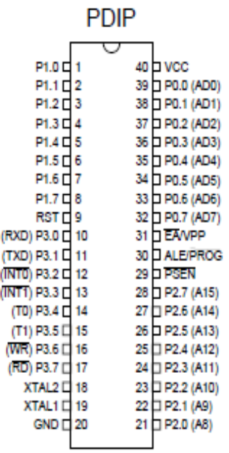
图2-1 STC89C51的引脚结构图

（1）．管脚说明
VCC：供电电压。
GND：接地。
P0口：P0口为一个8位漏级开路双向I/O口，每脚可吸收8TTL门电流。当P1口的管脚第一次写1时，被定义为高阻输入。P0能够用于外部程序数据存储器，它可以被定义为数据/地址的第八位。在FIASH编程时，P0 口作为原码输入口，当FIASH进行校验时，P0输出原码，此时P0外部必须被拉高。
P1口：P1口是一个内部提供上拉电阻的8位双向I/O口，P1口缓冲器能接收输出4TTL门电流。P1口管脚写入1后，被内部上拉为高，可用作输入，P1口被外部下拉为低电平时，将输出电流，这是由于内部上拉的缘故。在FLASH编程和校验时，P1口作为第八位地址接收。
P2口：P2口为一个内部上拉电阻的8位双向I/O口，P2口缓冲器可接收，输出4个TTL门电流，当P2口被写“1”时，其管脚被内部上拉电阻拉高，且作为输入。并因此作为输入时，P2口的管脚被外部拉低，将输出电流。这是由于内部上拉的缘故。P2口当用于外部程序存储器或16位地址外部数据存储器进行存取时，P2口输出地址的高八位。在给出地址“1”时，它利用内部上拉优势，当对外部八位地址数据存储器进行读写时，P2口输出其特殊功能寄存器的内容。P2口在FLASH编程和校验时接收高八位地址信号和控制信号。
P3口：P3口管脚是8个带内部上拉电阻的双向I/O口，可接收输出4个TTL门电流。当P3口写入“1”后，它们被内部上拉为高电平，并用作输入。作为输入，由于外部下拉为低电平，P3口将输出电流（ILL）这是由于上拉的缘故。
P3口也可作为STC89C51的一些特殊功能口，如下表所示：
口管脚 备选功能
P3.0 RXD（串行输入口）
P3.1 TXD（串行输出口）
P3.2 /INT0（外部中断0）
P3.3 /INT1（外部中断1）
P3.4 T0（记时器0外部输入）
P3.5 T1（记时器1外部输入）
P3.6 /WR（外部数据存储器写选通）
P3.7 /RD（外部数据存储器读选通）
P3口同时为闪烁编程和编程校验接收一些控制信号。
RST：复位输入。当振荡器复位器件时，要保持RST脚两个机器周期的高电平时间。
ALE/PROG：当访问外部存储器时，地址锁存允许的输出电平用于锁存地址的地位字节。在FLASH编程期间，此引脚用于输入编程脉冲。在平时，ALE端以不变的频率周期输出正脉冲信号，此频率为振荡器频率的1/6。因此它可用作对外部输出的脉冲或用于定时目的。然而要注意的是：每当用作外部数据存储器时，将跳过一个ALE脉冲。如想禁止ALE的输出可在SFR8EH地址上置0。此时， ALE只有在执行MOVX，MOVC指令是ALE才起作用。另外，该引脚被略微拉高。如果微处理器在外部执行状态ALE禁止，置位无效。
/PSEN：外部程序存储器的选通信号。在由外部程序存储器取指期间，每个机器周期两次/PSEN有效。但在访问外部数据存储器时，这两次有效的/PSEN信号将不出现。
/EA/VPP：当/EA保持低电平时，则在此期间外部程序存储器（0000H-FFFFH），不管是否有内部程序存储器。注意加密方式1时，/EA将内部锁定为RESET；当/EA端保持高电平时，此间内部程序存储器。在FLASH编程期间，此引脚也用于施加12V编程电源（VPP）。
XTAL1：反向振荡放大器的输入及内部时钟工作电路的输入。
XTAL2：来自反向振荡器的输出
2.
74HC138功能简介:74HC138是一款高速CMOS器件，74HC138引脚兼容低功耗肖特基TTL（LSTTL）系列。
74HC138译码器可接受3位二进制加权地址输入（A0, A1和A2），并当使能时，提供8个互斥的低有效输出（Y0至Y7）。74HC138特有3个使能输入端：两个低有效（E1和E2）和一个高有效（E3）。除非E1和E2置低且E3置高，否则74HC138将保持所有输出为高。利用这种复合使能特性，仅需4片74HC138芯片和1个反相器，即可轻松实现并行扩展，组合成为一个1-32（5线到32线）译码器。任选一个低有效使能输入端作为数据输入，而把其余的使能输入端作为选通端，则74HC138亦可充当一个8输出多路分配器，未使用的使能输入端必须保持绑定在各自合适的高有效或低有效状态。
74HC138与74HC238逻辑功能一致，只不过74HC138为反相输出。
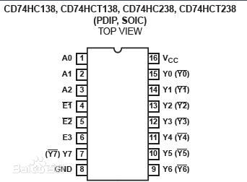
附录2 74H138管脚图
（2）74138真值表:
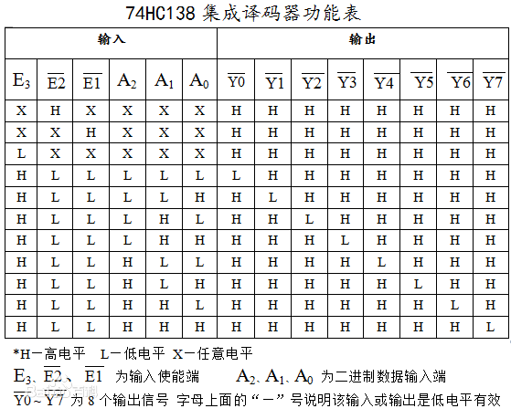

3.
74HC595功能简介:74HC595芯片是一种串入并出的芯片,在电子显示屏制作当中有广泛的应用。
74HC595是8位串行输入/输出或者并行输出移位寄存器，具有高阻、关、断状态。
三态。特点 8位串行输入 8位串行或并行输出 存储状态寄存器，三种状态 输出寄存器可以直接清除 100MHz的移位频率 输出能力 并行输出，总线驱动 串行输出；
标准 中等规模集成电路应用 串行到并行的数据转换 Remote control holding register. 描述 595是告诉的硅结构的CMOS器件， 兼容低电压TTL电路，遵守JEDEC标准。
595是具有8位移位寄存器和一个存储器，三态输出功能。 移位寄存器和存储器是分别的时钟。数据在SCHcp的上升沿输入，在STcp的上升沿进入的存储寄存器中去。如果两个时钟连在一起，则移位寄存器总是比存储寄存器早一个脉冲。 移位寄存器有一个串行移位输入（Ds），和一个串行输出（Q7’）,和一个异步的低电平复位，存储寄存器有一个并行8位的，具备三态的总线输出，当使能OE时（为低电平），存储寄存器的数据输出到总线。
CPD决定动态的能耗， PD＝CPD×VCC×f1+∑(CL×VCC2×f0) F1＝输入频率，CL＝输出电容 f0＝输出频率（MHz） Vcc=电源电压 引脚说明符号引脚描述
内部结构
结合引脚说明就能很快理解 595的工作情况
引脚功能表：
管脚编号 | 管脚名 | 管脚定义功能
1、2、3、4、5、6、7、15 | QA—QH | 三态输出管脚
8 | GND | 电源地
9 | SQH | 串行数据输出管脚
10 | SCLR | 移位寄存器清零端
11 | SCK | 数据输入时钟线
12 | RCK | 输出存储器锁存时钟线
13 | OE | 输出使能
14 | SI | 数据线
15 | VCC | 电源端
真值表：
输入管脚 |  |  |  |  | 输出管脚
SI | SCK | SCLR | RCK | OE | 输出管脚
X | X | X | X | H | QA—QH 输出高阻
X | X | X | X | L | QA—QH 输出有效值
X | X | L | X | X | 移位寄存器清零
L | 上沿 | H | X | X | 移位寄存器存储L
H | 上沿 | H | X | X | 移位寄存器存储H
X | 下沿 | H | X | X | 移位寄存器状态保持
X | X | X | 上沿 | X | 输出存储器锁存移位寄存器中的状态值
X | X | X | 下沿 | X | 输出存储器状态保持

74595的数据端：
QA--QH: 八位并行输出端，可以直接控制数码管的8个段。
QH': 级联输出端。我将它接下一个595的SI端。
SI: 串行数据输入端。
74595的控制端说明：
/SRCLR(10脚): 低点平时将移位寄存器的数据清零。通常我将它接Vcc。
SRCK(11脚)：上升沿时数据寄存器的数据移位。QA-->QB-->QC-->...-->QH；下降沿移位寄存器数据不变。（脉冲宽度：5V时，大于几十纳秒就行了。我通常都选微秒级）
RCK(12脚)：上升沿时移位寄存器的数据进入数据存储寄存器，下降沿时存储寄存器数据不变。(通常我将RCK置为低电平，) 当移位结束后，在RCK端产生一个正脉冲（5V时，大于几十纳秒就行了。我通常都选微秒级），更新显示数据。
/G(13脚): 高电平时禁止输出（高阻态）。如果单片机的引脚不紧张，用一个引脚控制它，可以方便地产生闪烁和熄灭效果。比通过数据端移位控制要省时省力。
注:
1)74164和74595功能相仿，都是8位串行输入转并行输出移位寄存器。74164的驱动电流(25mA)比74595(35mA)的要小,14脚封装，体积也小一些。
2)74595的主要优点是具有数据存储寄存器，在移位的过程中，输出端的数据可以保持不变。这在串行速度慢的场合很有用处，数码管没有闪烁感。
与164只有数据清零端相比，595还多有输出端时能/禁止控制端，可以使输出为高阻态。
3)595是串入并出带有锁存功能移位寄存器，它的使用方法很简单，在正常使用时SCLR为高电平， G为低电平。从SER每输入一位数据，串行输595是串入并出带有锁存功能移位寄存器，它的使用方法很简单，如下面的真值表，在正常使用时SCLR为高电平， G为低电平。从SER每输入一位数据，串行输入时钟SCK上升沿有效一次，直到八位数据输入完毕，输出时钟上升沿有效一次，此时，输入的数据就被送到了输出端。入时钟SCK上升沿有效一次，直到八位数据输入完毕，输出时钟上升沿有效一次，此时，输入的数据就被送到了输出端。
其实,看了这么多595的资料,觉得没什么难的,关键是看懂其时序图,说到底,就是下面三步(引用):
第一步：目的：将要准备输入的位数据移入74HC595数据输入端上。
方法：送位数据到 P1.0。
第二步：目的：将位数据逐位移入74HC595，即数据串入
方法：P1.2产生一上升沿，将P1.0上的数据移入74HC595中.从低到高。
第三步：目的：并行输出数据。即数据并出
方法：P1.1产生一上升沿，将由P1.0上已移入数据寄存器中的数据
送入到输出锁存器。
说明： 从上可分析：从P1.2产生一上升沿（移入数据）和P1.1产生一上升沿
（输出数据）是二个独立过程，实际应用时互不干扰。即可输出数据的
同时移入数据。
而其级联的应用
74HC595主要应用于点阵屏，以16*16点阵为例：传送一行共二个字节（16位）
如：发送的是06H和3FH。其方法是：
1.先送数据3FH，后送06H。
2.通过级联串行输入后，3FH在IC2内，06H在IC1内。应用如图二
3.接着送锁存时钟，数据被锁存并出现在IC1和IC2的并行输出口上显示。

MC74HC595A包括一个8位移位寄存器和一个8位D型锁存器和三态并行输出。移位寄存器接受串行数据并提供串行输出。移位寄存器也提供并行数据输出和8位锁存器。移位寄存器和锁存器都有独立的时钟输入。这个IC还具有异步复位的功能。
HC595A可以直接和CMOS MPU的和MCU的SPI接口进行连接。

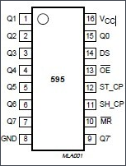

附录2 74HC595管脚图
（2）74HC595真值表:
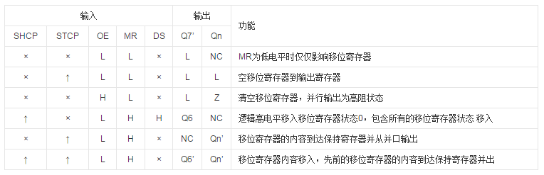

第三章 方案设计

3.1. 原理图设计
- 列驱动电路：

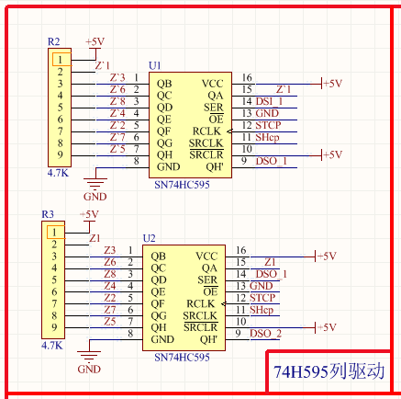

- 行扫描电路
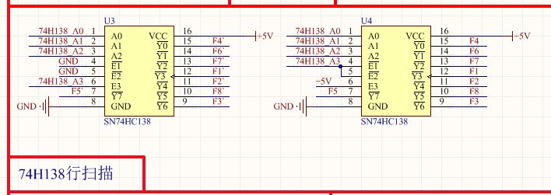
如图，用74hc138控制列扫描电路。
2.行控制电路可直接接上单片机P2口。如图9
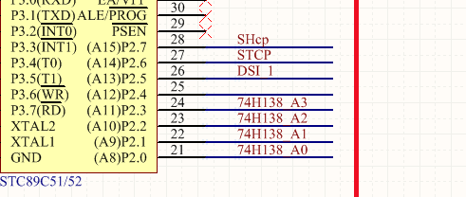
图9 行控制电路图
3.点阵屏电路:
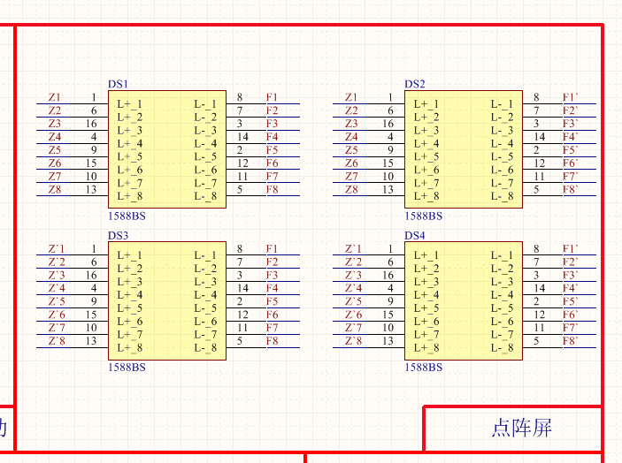

第四章

经 验 总 结
本次课程设计到现在有三个多星期，回顾这些天我感到学到了很多东西，在写这个心得的时候，我想就这些天的收获，说一说自己内心的想法。
本设计的是一个16x16的点阵LED图文显示屏，能够在目测条件下LED显示屏各点亮度均匀、充足，可显示图形和文字，显示图形和文字应稳定、清晰无串扰。图形或文字显示有静止、移入移出等显示方式。本系统具有硬件少，结构简单，容易实现，性能稳定可靠，成本低等特点。
总结本文的研究工作，主要做了下面几点工作：
一、通过查阅大量的相关资料，详细了解了LED的发光原理和LED显示屏的原理，了解了LED的现状，清楚地了解了LED显示屏与其它显示屏相比较有那些优点，明确了研究目标。并且通过对单片机资料的查阅和应用，更进一步增加了对单片机知识的理解和运用能力。并证实了自己的思路：“查资料→思考总结→运用→找出差错，再查资料和向别人询问→再次运用”的正确性。
二，本文设计的LED显示屏能够实现在目测条件下LED显示屏各点亮度均匀、充足，可显示图形和文字，显示图形和文字应稳定、清晰无串扰。
三，本文列出了系统具体的硬件设计方案,硬件结构电路图，软件流程图和具体汇编语言程序设计与调试等方面。
四，在这次课程设计的过程中学会了 PROTEUS 的基本使用，感到PROTEUS对电子专业的同学来说是一个很有用的软件。在运用PROTEUS时可以运用一些快捷的标号，总线的方法画图，这样既能使电路图清晰，简单，更能大大提高画图速度
五，通过这次课程设计，重新复习并进一步增强了动手的能力，学以致用，把只是运用到实际生活中才是根本目的。
六，存在问题：没有考虑仿真软件是一个理想的仿真环境，而实际连接的电路板会由于譬如连接不当，相邻器件间的干扰等等的问题导致在仿真软件中能良好运行的程序，出现显示问题，经过排查和合理的器件摆放焊接，问题解决。
总体来说这次的课程设计很成功，达到了预想的目的：学到了知识，提高了能力，完成了任务。有点缺憾是时间有限，不能进一步深入和扩散学习和研究。希望有时间可以对程序和电路图作更进一步的改进，譬如实现点阵的上下移动，对角线移动，三色显示等

附录

附一：实际硬件整体原理图：
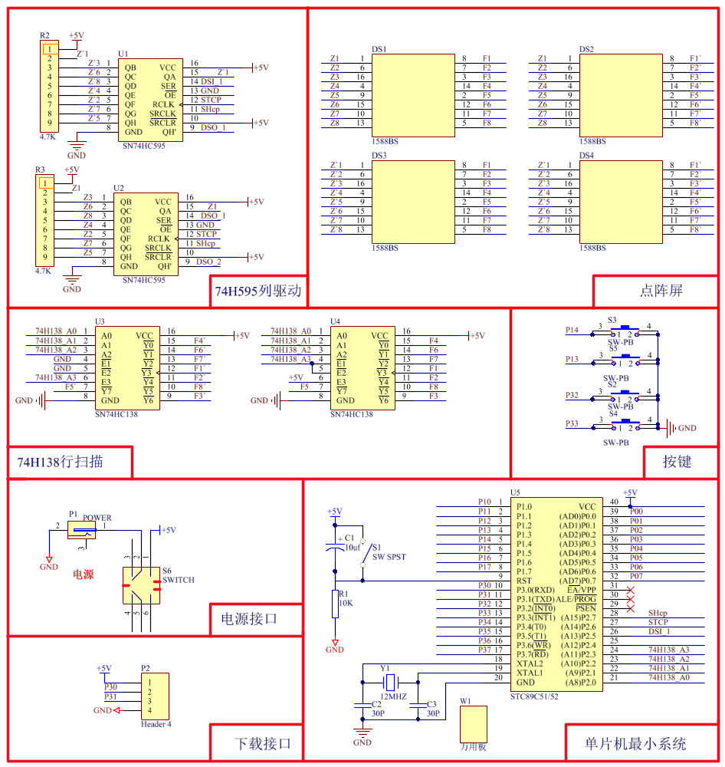

附二 设计流程图
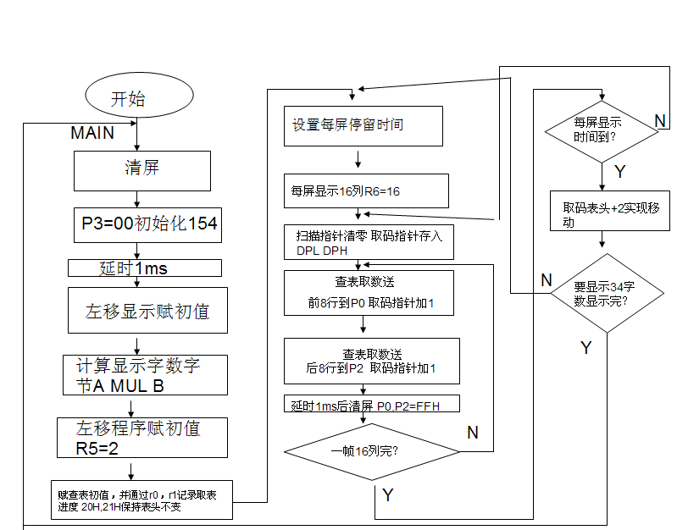

附三 设计程序
/*本16*16点阵带字的为上*/
#include<reg52.h>
#define uint unsigned int
#define uchar unsigned char
#define u8 unsigned char
sbit H_stcp = P2^6; //输出时钟线
sbit H_shcp = P2^7; //HC595芯片输入时钟线
sbit H_ds = P2^5; //数据线

sbit HC138_A0 = P2^0; //
sbit HC138_A1 = P2^1; //
sbit HC138_A2 = P2^2; //
sbit HC138_A3 = P2^3; //

#define WORDNUM 40
u8 W_BCNT; //显示字标志
u8 W_LCNT; //显示位移标志
u8 speed=5; //移动速度

// 春(0) 风(1) 得(2) 意(3) ，(4) 大(5) 展(6) 宏(7) 图(8) ，(9) 人(10) 杰(11) 地(12) 灵(13) ，(14) 前(15)
// 程(16) 万(17) 里(18) ，(19) 出(20) 类(21) 拔(22) 萃(23) ，(24) 鹏(25) 程(26) 万(27) 里(28) ，(29) 寿(30) 与(31)
// 天(32) 齐(33) ，(34) 缘(35) 定(36) 三(37) 生(38) 。(39)
unsigned char code Word[WORDNUM][32] = {
{
0x02,0x22,0x2A,0x2A,0x2B,0x2B,0x2A,0xFA,0xFE,0x2E,0x2B,0x2B,0x2A,0x2A,0x22,0x02,
0x20,0x20,0x60,0xC0,0xFF,0x7F,0x49,0x49,0x49,0x49,0x7F,0xFF,0xC0,0x60,0x20,0x20,/*"春",0*/
},

{
0x00,0x00,0x00,0x7F,0x7F,0x4C,0x4F,0x43,0x43,0x47,0x4C,0x48,0x7F,0x7F,0x00,0x00,
0x1F,0x1F,0x0E,0xFC,0xF0,0x0C,0x3C,0xF0,0xF0,0x38,0x0C,0x04,0xF8,0xFE,0x07,0x01,/*"风",1*/
},

{
0x00,0x01,0x7D,0x7D,0x55,0x55,0x55,0x55,0x7D,0x7D,0xCC,0xEF,0x33,0x19,0x08,0x00,
0x40,0x40,0x40,0xFE,0xFF,0x43,0x42,0x48,0x58,0x50,0x40,0xFF,0xFF,0x80,0xC0,0x40,/*"得",2*/
},

{
0x08,0x08,0x48,0x4B,0x6B,0x7A,0x5A,0xCA,0xCA,0x5A,0x7A,0x6B,0x4B,0x48,0x08,0x08,
0x06,0x0E,0x08,0xE7,0xE7,0xA1,0xA1,0xAD,0xBD,0xB1,0xA1,0xEF,0xEE,0x0C,0x0E,0x02,/*"意",3*/
},

{
0x00,0x00,0x00,0x00,0x00,0x00,0x00,0x00,0x00,0x00,0x00,0x00,0x00,0x00,0x00,0x00,
0x00,0x00,0x00,0x00,0x00,0x00,0x00,0x00,0x00,0x00,0x00,0x1C,0x1E,0x1A,0x00,0x00,/*"，",4*/
},

{
0x04,0x04,0x04,0x04,0x04,0x04,0x04,0xFF,0xFF,0x04,0x04,0x04,0x04,0x04,0x04,0x04,
0x01,0x01,0x03,0x06,0x0C,0x38,0xF0,0xC0,0xC0,0xF0,0x38,0x0C,0x06,0x03,0x01,0x01,/*"大",5*/
},

{
0x00,0x78,0x79,0x49,0x4F,0x4F,0x49,0x49,0x4F,0x4F,0x49,0x49,0x7F,0x7F,0x00,0x00,
0x22,0x22,0x32,0x3E,0xEC,0xEC,0x38,0x34,0xE6,0xFF,0x3F,0x20,0xF8,0xFE,0x07,0x01,/*"展",6*/
},

{
0x30,0x3A,0x2A,0x22,0x22,0x22,0x22,0x62,0xEE,0xAF,0x23,0x22,0x22,0x32,0x3A,0x08,
0x00,0x00,0x03,0x07,0x0E,0x0A,0xC2,0xF2,0x3A,0x8F,0xE7,0x72,0x18,0x0C,0x06,0x02,/*"宏",7*/
},

{
0x00,0x7F,0x7F,0x40,0x48,0x4C,0x4E,0x4B,0x7B,0x7E,0x4C,0x46,0x42,0x7F,0x7F,0x00,
0x00,0xFF,0xFF,0x42,0x42,0xC2,0x96,0xB6,0xAE,0xAA,0xCA,0x42,0x42,0xFF,0xFF,0x00,/*"图",8*/
},

{
0x00,0x00,0x00,0x00,0x00,0x00,0x00,0x00,0x00,0x00,0x00,0x00,0x00,0x00,0x00,0x00,
0x00,0x00,0x00,0x00,0x00,0x00,0x00,0x00,0x00,0x00,0x00,0x1C,0x1E,0x1A,0x00,0x00,/*"，",9*/
},

{
0x00,0x00,0x00,0x00,0x00,0x00,0x03,0xFF,0xFF,0x03,0x00,0x00,0x00,0x00,0x00,0x00,
0x01,0x03,0x06,0x0C,0x38,0xF0,0xC0,0x00,0x00,0xC0,0xF0,0x38,0x0C,0x06,0x03,0x01,/*"人",10*/
},

{
0x00,0x10,0x10,0x11,0x13,0x16,0x1C,0xFF,0xFF,0x1C,0x16,0x13,0x11,0x10,0x10,0x00,
0x40,0x47,0xCF,0x88,0x00,0x06,0x0E,0xE8,0xE6,0x0E,0x08,0x00,0x8C,0xCE,0x43,0x41,/*"杰",11*/
},

{
0x00,0x0F,0x0F,0x0C,0xFF,0xFF,0x03,0x1F,0x1F,0x05,0x04,0xFF,0xFF,0x04,0x04,0x04,
0x1E,0xDE,0xE2,0x62,0xFA,0xFA,0x02,0xFE,0xFC,0x10,0x10,0xF0,0xF8,0x0C,0x0C,0x08,/*"地",12*/
},

{
0x00,0x00,0x7F,0x7F,0x49,0x49,0x49,0x49,0x49,0x49,0x49,0x49,0x49,0x41,0x00,0x00,
0x01,0x01,0x03,0x62,0x76,0x1C,0x18,0xF0,0xF0,0x18,0x0C,0x66,0x72,0x13,0x01,0x01,/*"灵",13*/
},

{
0x00,0x00,0x00,0x00,0x00,0x00,0x00,0x00,0x00,0x00,0x00,0x00,0x00,0x00,0x00,0x00,
0x00,0x00,0x00,0x00,0x00,0x00,0x00,0x00,0x00,0x00,0x00,0x1C,0x1E,0x1A,0x00,0x00,/*"，",14*/
},

{
0x10,0x10,0x17,0xD7,0xF0,0x33,0x13,0x10,0x17,0x17,0x74,0xF4,0x97,0x17,0x10,0x10,
0x00,0x00,0xFE,0xFF,0x03,0xF2,0xF0,0x00,0xFE,0xFF,0x93,0x92,0xFF,0xFF,0x00,0x00,/*"前",15*/
},

{
0x00,0x7C,0x7C,0x44,0x44,0x44,0x44,0x7C,0x7C,0x44,0xC4,0xFF,0x7F,0x25,0x24,0x24,
0x82,0x92,0x92,0x92,0xFE,0xFE,0x92,0x92,0x92,0x62,0xE0,0xFF,0xFF,0xE0,0x70,0x10,/*"程",16*/
},

{
0x20,0x20,0x20,0x23,0x23,0x22,0x22,0x22,0x22,0x3F,0x3F,0x20,0x20,0x20,0x20,0x20,
0x00,0x00,0x00,0xFC,0xFE,0x03,0x03,0x02,0x00,0x80,0xE0,0x78,0x1C,0x06,0x03,0x01,/*"万",17*/
},

{
0x00,0x00,0x7F,0x7F,0x49,0x49,0x49,0x7F,0x7F,0x49,0x49,0x49,0x7F,0x7F,0x00,0x00,
0x02,0x02,0x22,0x22,0x22,0x22,0x22,0xFE,0xFE,0x22,0x22,0x22,0x22,0x22,0x02,0x02,/*"里",18*/
},

{
0x00,0x00,0x00,0x00,0x00,0x00,0x00,0x00,0x00,0x00,0x00,0x00,0x00,0x00,0x00,0x00,
0x00,0x00,0x00,0x00,0x00,0x00,0x00,0x00,0x00,0x00,0x00,0x1C,0x1E,0x1A,0x00,0x00,/*"，",19*/
},

{
0x00,0x00,0x3F,0x3F,0x02,0x02,0x02,0xFF,0xFF,0x02,0x02,0x02,0x3E,0x3E,0x00,0x00,
0x00,0x3F,0x3F,0x02,0x02,0x02,0x02,0xFE,0xFE,0x02,0x02,0x02,0x02,0x3E,0x3E,0x00,/*"出",20*/
},

{
0x00,0x08,0x08,0x49,0x6B,0x2E,0x0C,0xFF,0xFF,0x0C,0x2E,0x6B,0x49,0x08,0x08,0x00,
0x21,0x21,0xA3,0xA2,0x26,0x2C,0x38,0x70,0x70,0x38,0x2C,0x26,0xA2,0xA3,0xA1,0x21,/*"类",21*/
},

{
0x08,0x09,0x69,0xE9,0x89,0xF9,0xFF,0x0F,0x08,0x0A,0x0B,0xFF,0xFF,0x08,0x08,0x08,
0x01,0xC3,0xF6,0x3C,0x3C,0xF6,0xC3,0xF1,0xFD,0x0E,0x02,0xFE,0xFF,0xC3,0x42,0x40,/*"拔",22*/
},

{
0x20,0x24,0x24,0x24,0xF7,0xF7,0x24,0x2C,0x3C,0x34,0xF7,0xF7,0x24,0x24,0x24,0x20,
0x10,0x10,0x50,0xD0,0x90,0x90,0xD0,0x7F,0x7F,0xD0,0x90,0x90,0xD0,0x50,0x10,0x10,/*"萃",23*/
},

{
0x00,0x00,0x00,0x00,0x00,0x00,0x00,0x00,0x00,0x00,0x00,0x00,0x00,0x00,0x00,0x00,
0x00,0x00,0x00,0x00,0x00,0x00,0x00,0x00,0x00,0x00,0x00,0x1C,0x1E,0x1A,0x00,0x00,/*"，",24*/
},

{
0x00,0x00,0x3F,0x21,0xA4,0x68,0x3F,0x00,0x7F,0x44,0x7F,0x00,0x7F,0x44,0x7F,0x00,
0x00,0x7E,0x41,0x4A,0x48,0x48,0xC8,0x00,0xFF,0x41,0xFC,0x02,0xFD,0x44,0xF8,0x06,/*"鹏",25*/
},

{
0x00,0x7C,0x7C,0x44,0x44,0x44,0x44,0x7C,0x7C,0x44,0xC4,0xFF,0x7F,0x25,0x24,0x24,
0x82,0x92,0x92,0x92,0xFE,0xFE,0x92,0x92,0x92,0x62,0xE0,0xFF,0xFF,0xE0,0x70,0x10,/*"程",26*/
},

{
0x20,0x20,0x20,0x23,0x23,0x22,0x22,0x22,0x22,0x3F,0x3F,0x20,0x20,0x20,0x20,0x20,
0x00,0x00,0x00,0xFC,0xFE,0x03,0x03,0x02,0x00,0x80,0xE0,0x78,0x1C,0x06,0x03,0x01,/*"万",27*/
},

{
0x00,0x00,0x7F,0x7F,0x49,0x49,0x49,0x7F,0x7F,0x49,0x49,0x49,0x7F,0x7F,0x00,0x00,
0x02,0x02,0x22,0x22,0x22,0x22,0x22,0xFE,0xFE,0x22,0x22,0x22,0x22,0x22,0x02,0x02,/*"里",28*/
},

{
0x00,0x00,0x00,0x00,0x00,0x00,0x00,0x00,0x00,0x00,0x00,0x00,0x00,0x00,0x00,0x00,
0x00,0x00,0x00,0x00,0x00,0x00,0x00,0x00,0x00,0x00,0x00,0x1C,0x1E,0x1A,0x00,0x00,/*"，",29*/
},

{
0x02,0x22,0x2A,0x2A,0x2B,0x2B,0x2A,0x2A,0xFA,0xFE,0x2F,0x2B,0x2A,0x2A,0x22,0x02,
0x00,0x40,0x40,0x40,0xFE,0xFF,0x43,0x42,0x4C,0x5C,0xD0,0xE0,0x70,0x18,0x0C,0x04,/*"寿",30*/
},

{
0x00,0x10,0x11,0x11,0x11,0x11,0x11,0x11,0x11,0x11,0x11,0xF9,0xFF,0x07,0x00,0x00,
0x00,0x00,0xFC,0xFE,0x03,0x13,0x12,0x10,0x10,0x10,0x10,0x10,0x10,0x10,0x10,0x10,/*"与",31*/
},

{
0x02,0x02,0x42,0x42,0x42,0x42,0x42,0x7F,0x7F,0x42,0x42,0x42,0x42,0x42,0x02,0x02,
0x01,0x01,0x03,0x06,0x0C,0x38,0xF0,0xC0,0xC0,0xF0,0x38,0x0C,0x06,0x03,0x01,0x01,/*"天",32*/
},

{
0x00,0x20,0x21,0x21,0x33,0x3A,0x2E,0x64,0xE4,0xAE,0x3A,0x33,0x21,0x21,0x20,0x00,
0x80,0x80,0x80,0x00,0xFF,0xFF,0x00,0x00,0x00,0x00,0xF8,0xFE,0x07,0x81,0x80,0x80,/*"齐",33*/
},

{
0x00,0x00,0x00,0x00,0x00,0x00,0x00,0x00,0x00,0x00,0x00,0x00,0x00,0x00,0x00,0x00,
0x00,0x00,0x00,0x00,0x00,0x00,0x00,0x00,0x00,0x00,0x00,0x1C,0x1E,0x1A,0x00,0x00,/*"，",34*/
},

{
0x05,0x65,0x7C,0x5C,0x55,0x57,0xD7,0xF5,0x34,0x04,0x0C,0xCE,0xF7,0x3D,0x0C,0x04,
0x08,0xB8,0xF0,0xFE,0xFF,0xDB,0x6E,0xB6,0x92,0x92,0x48,0x48,0x4C,0xE6,0xE6,0x44,/*"缘",35*/
},

{
0x30,0x38,0x2A,0x22,0x22,0x22,0x22,0x63,0xE3,0xA2,0x22,0x22,0x22,0x32,0x38,0x08,
0x02,0x02,0x22,0x22,0x22,0x22,0x22,0xFE,0xFE,0x02,0x06,0x7C,0x7C,0x06,0x03,0x01,/*"定",36*/
},

{
0x00,0x20,0x21,0x21,0x21,0x21,0x21,0x21,0x21,0x21,0x21,0x21,0x21,0x21,0x20,0x00,
0x04,0x04,0x04,0x04,0x04,0x04,0x04,0x04,0x04,0x04,0x04,0x04,0x04,0x04,0x04,0x04,/*"三",37*/
},

{
0x00,0x08,0x08,0x08,0x08,0x08,0x08,0xFF,0xFF,0x08,0x08,0x78,0x7C,0x0E,0x03,0x01,
0x02,0x02,0x42,0x42,0x42,0x42,0x42,0xFE,0xFE,0x42,0x42,0x42,0x42,0x42,0x02,0x02,/*"生",38*/
},

{
0x00,0x00,0x00,0x00,0x00,0x00,0x00,0x00,0x00,0x00,0x00,0x00,0x00,0x00,0x00,0x00,
0x00,0x00,0x00,0x00,0x00,0x00,0x00,0x00,0x00,0x18,0x3C,0x24,0x3C,0x18,0x00,0x00,/*"。",39*/
},

};
unsigned char WordTemp[32] = {
0x01,0x01,0x61,0x71,0x19,0x0D,0x05,0xFF,0xFF,0x01,0x7D,0x7C,0x44,0x47,0x47,0x40,
0x02,0x06,0x0C,0x18,0x70,0xE4,0x86,0xFF,0xFF,0x00,0x7C,0x7E,0x43,0xC3,0xC2,0x00,/*"张",0*/
};

/*************************/
//延时函数
/*************************/
void delay_ms(uint xms)
{
uint i, j;
for(i = xms; i > 0; i--)
for(j = 118; j > 0; j--);
}

#define HC595_QA 0x80
#define HC595_QB 0x20
#define HC595_QC 0x04
#define HC595_QD 0x01
#define HC595_QE 0x10
#define HC595_QF 0x40
#define HC595_QG 0x02
#define HC595_QH 0x08
void sendbyte_All(u8 group1,u8 group2) //利用HC595输出
{
u8 z;
for(z = 0; z < 8; z++) //循环8次移入数据
{
H_shcp = 0;
switch(z)
{
case 0:H_ds = group2 & HC595_QH;break;
case 1:H_ds = group2 & HC595_QG;break;
case 2:H_ds = group2 & HC595_QF;break;
case 3:H_ds = group2 & HC595_QE;break;
case 4:H_ds = group2 & HC595_QD;break;
case 5:H_ds = group2 & HC595_QC;break;
case 6:H_ds = group2 & HC595_QB;break;
case 7:H_ds = group2 & HC595_QA;break;
}
H_shcp = 1; //上升沿输入数据
}
for(z = 0; z < 8; z++) //循环8次移入数据
{
H_shcp = 0;
switch(z)
{
case 0:H_ds = group1 & HC595_QH;break;
case 1:H_ds = group1 & HC595_QG;break;
case 2:H_ds = group1 & HC595_QF;break;
case 3:H_ds = group1 & HC595_QE;break;
case 4:H_ds = group1 & HC595_QD;break;
case 5:H_ds = group1 & HC595_QC;break;
case 6:H_ds = group1 & HC595_QB;break;
case 7:H_ds = group1 & HC595_QA;break;
}
H_shcp = 1; //上升沿输入数据
}

H_stcp = 0;
H_stcp = 1; //上升沿使数据并行输出
}
void HC138Out(u8 i,u8 l)
{
u8 j;
switch(i)
{
case 7:j=5;break;
case 6:j=2;break;
case 5:j=1;break;
case 4:j=7;break;
case 3:j=0;break;
case 2:j=6;break;
case 1:j=4;break;
case 0:j=3;break;
}
HC138_A0 = j&0x01;
HC138_A1 = j&0x02;
HC138_A2 = j&0x04;
if(l)
HC138_A3=0;
else
HC138_A3=1;
}

void WordDisplay(u8 *word)
{
uchar i;
for(i = 0; i < 8; i++)
{
sendbyte_All(0,0); //消影
HC138Out(i,0);
sendbyte_All(*(word+i),*(word+i+8)); //输出信息
}
for(i = 0; i < 8; i++)
{
sendbyte_All(0,0); //消影
HC138Out(i,1);
sendbyte_All(*(word+i+16),*(word+i+24)); //输出信息
}
}

/*********************定时器0、定时器1初始化******************/
void time0_init()
{
TMOD = 0x01; //设置定时器0为工作模式1 (16-bit)
TL0 = 15536; //给定时器低位赋初始值 65536-15536=50000us=50ms,即50ms一个中断
TH0 = 15536 >> 8; //给定时器高位赋初始值
TR0 = 1; //开启定时器0
ET0 = 1; //允许定时器0中断
EA = 1; //开启全局中断
}

//按键
sbit Key1=P1^3; //设置键
sbit Key2=P1^4; //加按键
sbit Key3=P3^2; //减按键
sbit Key4=P3^3; //交通管制键
//========================================================================
// 函数: u8 Key_Scan()
// 应用: temp=u8 Key_Scan();
// 描述: 按键扫描并返回按下的键值
// 参数: NONE
// 返回: 按下的键值
// 版本: VER1.0
// 日期: 2015-05-29
// 备注: 该函数带松手检测,按下键返回一次键值后返回0,直至第二次按键按下
//========================================================================
u8 Key_Scan()
{
static u8 key_up=1;//按键按松开标志
if(key_up&&(Key1==0||Key2==0||Key3==0||Key4==0))
{
delay_ms(10);//去抖动
key_up=0;
if(Key1==0) return 1;
else if(Key2==0)return 2;
else if(Key3==0)return 3;
else if(Key4==0)return 4;
}
else if(Key1==1&&Key2==1&&Key3==1&&Key4==1)
key_up=1;
return 0;// 无按键按下
}

void main()
{
uchar key_can; //按键值
uchar mode=0; //模式
uchar modej=0; //模式
uchar i;
time0_init();
while(1)
{
key_can=Key_Scan();
if(1==key_can)
{
TR0 = 1; //开启定时器0
if(modej) //判断暂停标志,此处处理是为了防止暂停再启动方向会变
{
modej=0;
mode++;
if(mode>=2)
{
mode=0;
}
}
mode++;
if(mode>=2)
{
mode=0;
}
}
if(2==key_can)
{
TR0 = 0; //关闭定时器0,暂停
modej=1; //暂停标志
}
if(4==key_can)
{
speed+=1; //速度加1
}
if(3==key_can)
{
speed-=1; //速度减1
if(speed==0)
speed=1;
}
if(1==mode)//往右移
{
for(i = 0; i < 16-W_LCNT; i++)
{
WordTemp[i]=Word[W_BCNT][i+W_LCNT];
};
for(i = 0; i <W_LCNT ; i++)
{
WordTemp[i+16-W_LCNT]=Word[W_BCNT+1][i];
};
for(i = 16; i < 32-W_LCNT; i++)
{
WordTemp[i]=Word[W_BCNT][i+W_LCNT];
};
for(i = 16; i <16+W_LCNT ; i++)
{
WordTemp[i+16-W_LCNT]=Word[W_BCNT+1][i];
};
}

if(0==mode)//往左移
{
for(i = 0; i < 16-W_LCNT; i++)
{
WordTemp[i+W_LCNT]=Word[W_BCNT][i];
};
for(i = 0; i < W_LCNT ; i++)
{
WordTemp[i]=Word[W_BCNT+1][16-W_LCNT+i];
};
for(i = 16; i < 32-W_LCNT; i++)
{
WordTemp[i+W_LCNT]=Word[W_BCNT][i];
};
for(i = 16; i <16+W_LCNT ; i++)
{
WordTemp[i]=Word[W_BCNT+1][16-W_LCNT+i];
};
}
WordDisplay(WordTemp);
}
}

/*********************定时器0中断服务程序************************/
void time0_int() interrupt 1
{
static uchar value; //定时10ms中断一次
TL0 = 15536; //给定时器低位重装初始值 65536-15536=50000us=50ms,即50ms一个中断
TH0 = 15536 >> 8; //给定时器高位重装初始值
value ++;
if(value >= speed)
{
value = 0;
W_LCNT++;
if(W_LCNT >= 16)
{
W_LCNT=0;
W_BCNT++;
if(W_BCNT >= (WORDNUM-1))
{
W_BCNT=0;
}
}

}
}

；注：本设计要显示的汉字是 “// 春(0) 风(1) 得(2) 意(3) ，(4) 大(5) 展(6) 宏(7) 图(8) ，(9) 人(10) 杰(11) 地(12) 灵(13) ，(14) 前(15)
// 程(16) 万(17) 里(18) ，(19) 出(20) 类(21) 拔(22) 萃(23) ，(24) 鹏(25) 程(26) 万(27) 里(28) ，(29) 寿(30) 与(31)// 天(32) 齐(33) ，(34) 缘(35) 定(36) 三(37) 生(38) 。(39)
按照第二章“2.2 LED点阵的显示文字图形原理”中所讲方法获得！！

参考文献：
《单片机原理及接口技术》 李全利 2009年第二版
《跟我学用单片机》 肖红兵 2006年第二版
《基于Proteus的单片机可视化软硬件仿真》 北京航空航天大学出版社
《例说8051》 张义和 陈敌北编著·

